### Rogue

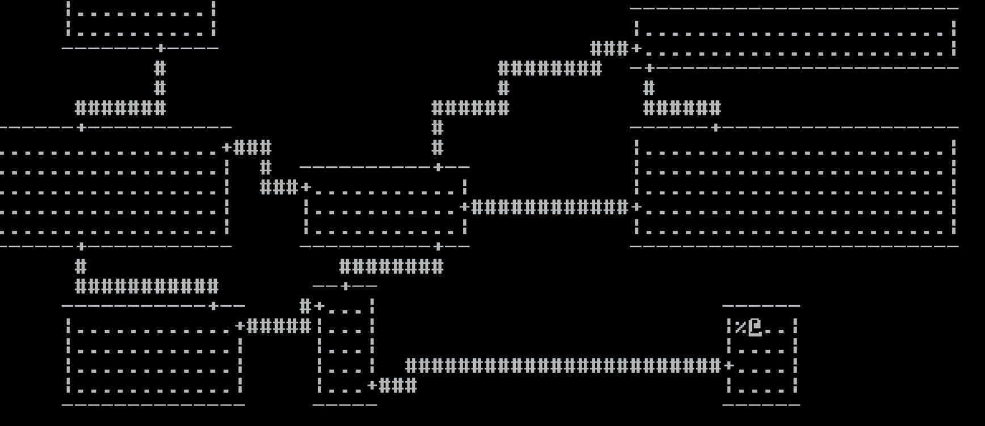

Michael Toy and Ken Arnold, 1980

UNIX (MS-DOS, Amiga, Atari ST, etc)

*Rogue 一开始于 1980 年出现于 Unix 平台。在 1984 年其被 A.I. Design 移植到了 MS-DOS平台，并在 1985 年由 Epyx 移植到了多个平台。

作者：RP

翻译：LightningChris

“在大多数情况下，我认为玩 Rogue 和玩《暗黑破坏神》 (Diablo) 相比就像是看书和看电影的区别一样。当你在看书时，你看不到角色的样子，也看不到那些特效和特技，你只是在脑中想象它们，而最后书本和电影带来的效果是一样强烈的。二者区别只是在于你是否需要在脑中想象画面罢了。就像有些人依旧更爱读书而非电影一样，现在还是有很多人（也包括我自己）更喜欢玩 Rogue 而不是那些新的，画面更好的游戏。”

——[Glen Wichman](https://web.archive.org/web/20080131065358/http:/home.arcor.de/cybergoth/gamesc/rogueinterview.html)

Rogue 的联合创作人

就是 Rogue 这游戏让所有类 rogue 的衍生游戏有了姓名。Rogue 受到了很有名的文字冒险游戏游戏《巨洞冒险》（Colossal Cave Adventure）的启发，不过《巨洞冒险》着重于世界的塑造，手工谜题以及故事发展，而 Rogue 的主要目标则是可重复游玩性： 游戏的各种元素在每次游玩都会随机布局，使得玩家每次游玩都有着全新的体验。Rogue 的目标非常简单明了：活着取得位于地牢底层的 Amulet of Yendor 并将其带回地面即可。

这游戏是由迈克尔·托伊以及格伦·威克曼所开发的，后来被加州大学伯克利分校的肯·阿诺德所投放到系统中。因为是用伯克利分校的 Unix 终端所开发的游戏，Rogue 变得无比受欢迎并且还被囊括进了伯克利软件套件中。

图片插入方式（单栏）：

图 1在边上的注释一般都以题注的形式写在此处，题注开头使用“图 1”而不是英文的“Figure 1”。插入题注在图片上右键，选择“插入题注”，而不是手动创建文本框。格式：靠左对齐。（在 word 里图片左边可能会显示一个小黑点，不用管它）

宽度 8.22 厘米，顶格无缩进，环绕模式选“嵌入型”，

图片前后与正文间隔一行正文的距离。

脚注的格式（请看脚注）[1]

双栏图片的插入方式：

图 2 题注居中，其他关于题注的说明和上面单栏图片一样。

双栏图片宽度 17.21 厘米，两侧贴边（拖动时有绿色提示线），上下型环绕。实际使用时要保持图片的比例，可以拖拽斜角上的锚点来调整大小。

1. 直接使用默认格式，不分栏。如果是我们自己加上的脚注要在最开始有“译者注：”字样，如果是原文的注释就直接写。